Отчет о проделанной работе МБУ ДК «Восток»
за период с 16 октября по 22 октября 2023 года

16.10 в малом зале Дома культуры «Восток» состоялся отборочный тур фотоконкурса «Очей очарование», проводимый в рамках Молодежного Пушкинского фестиваля искусств «Болдинская осень».
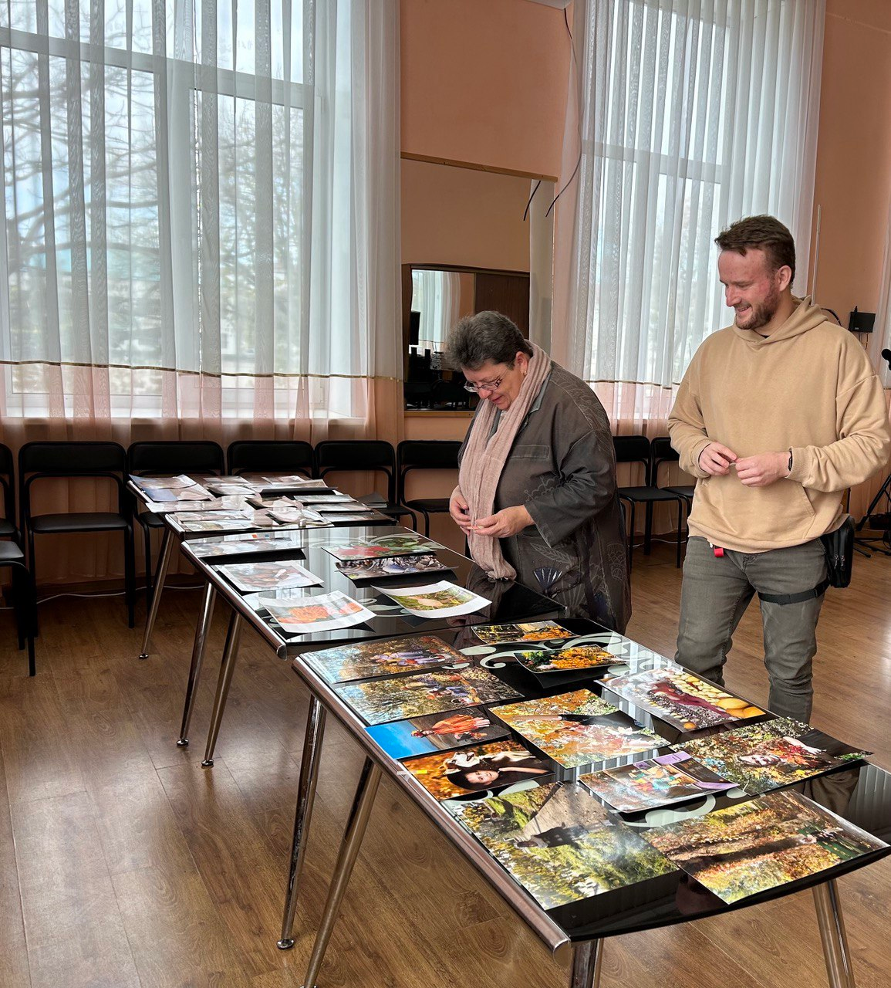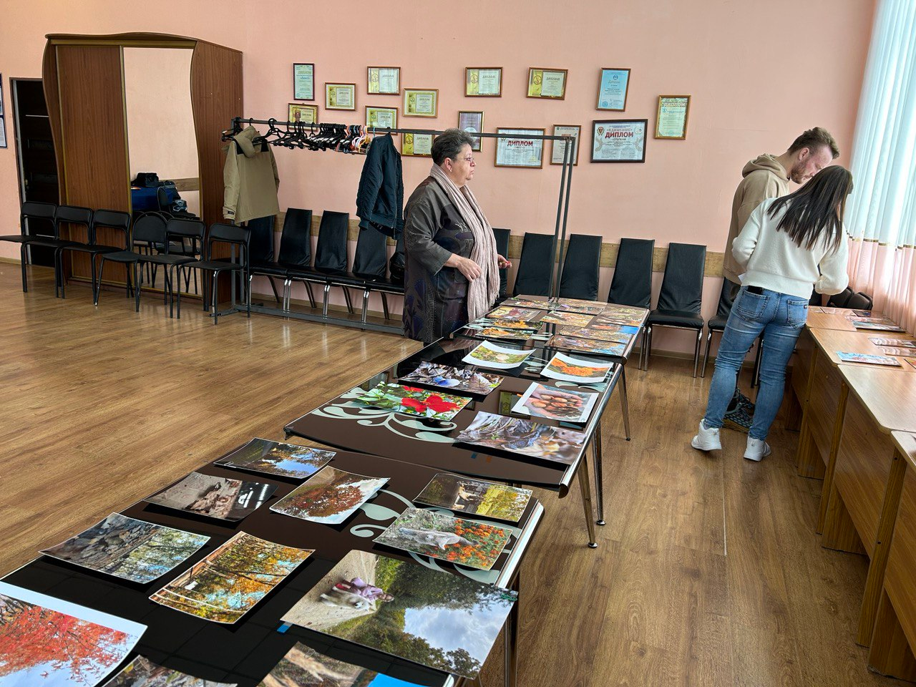
16.10 в малом зале состоялось праздничное мероприятие, посвященное Дню отца. На мероприятии собрались самые активные папы нашего города и их семьи. Каждому отцу в знак благодарности за их преданность и роль в жизни семьи были вручены подарки. А творческие коллективы порадовали гостей вокальными номерами.
18.10 в рамках Пушкинского фестиваля «Болдинская осень» прошли сразу три конкурса: вокальный конкурс «Чистый голос», конкурс инструментальной музыки «Пушкин и музыка» и конкурс малых театральных форм «Театральная осень». Перед членами жюри стояла нелегкая задача определить лучших из лучших.
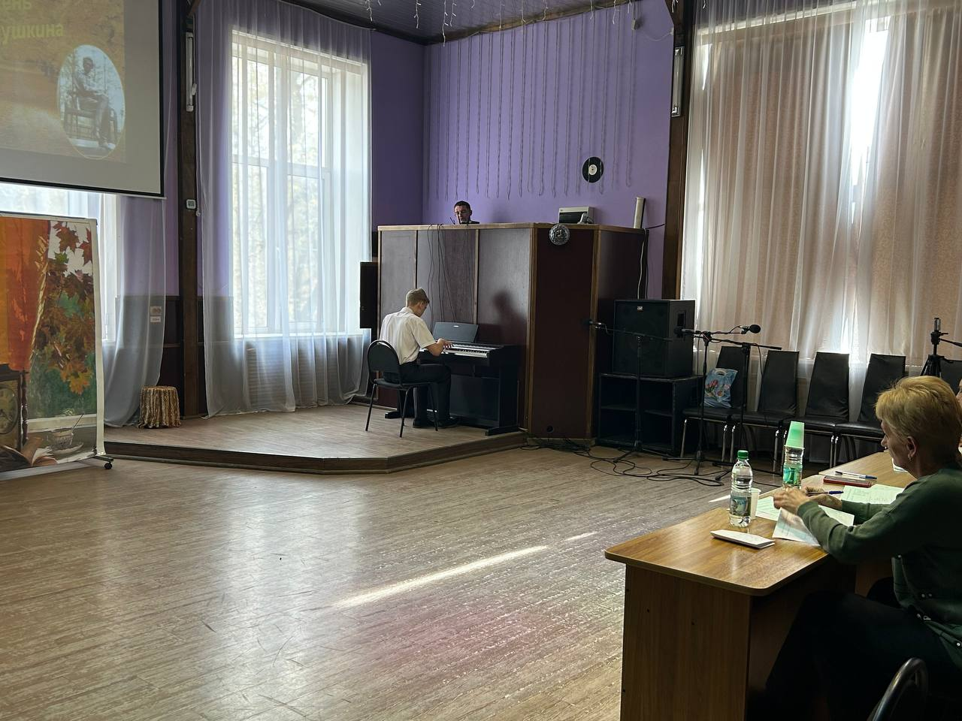

20.10 прошло мероприятие – День призывника. Молодые люди в торжественной обстановке получили повестки в армию. В зале их поддерживали родители, близкие, а также сотрудники военкомата, общественники и представители совета ветеранов, которые напутствовали ребят словами поддержки и веры в их силу и преданность службе.
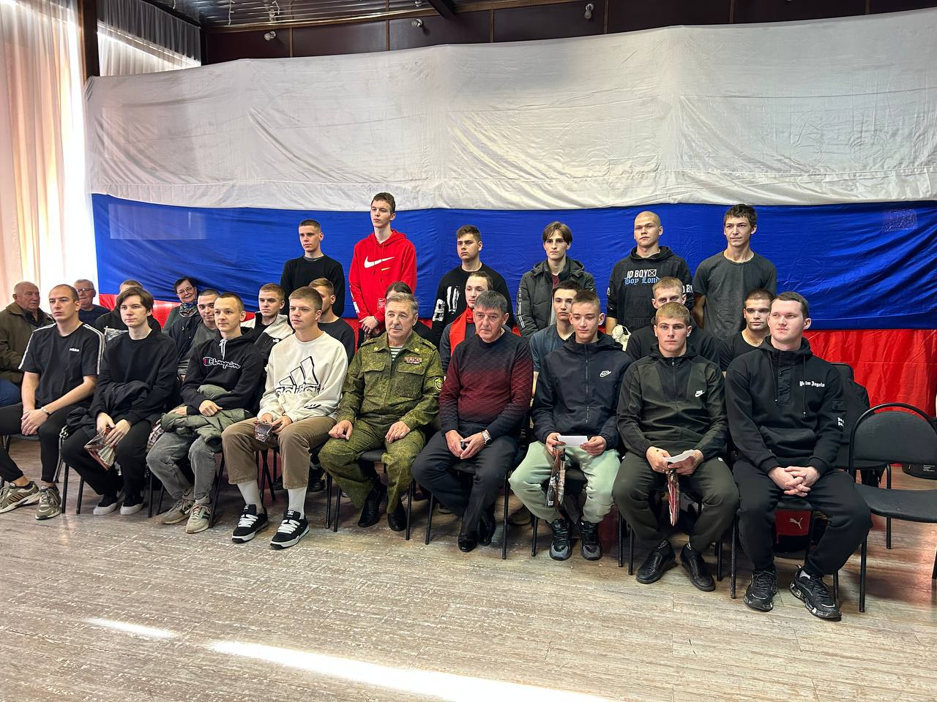
20.10 Волонтеры Дома культуры «Восток» приняли участие в культурно- просветительской онлайн-акции "Мое Приморье".

21.10 на городской площади состоялась традиционная «Зарядка Чемпионов». В это субботнее утро ее проводила Надежда Исмагилова - фитнес-тренер Platinum Sport; мастер спорта в дисциплине Армлифтинг Роллинг Тандер; мастер спорта международного класса по экстремальному подъёму штанги на бицепс в дисциплине любители.

Отчет о проделанной работе Клуба «Космос» село Грушевое
18.10 в клубе «Космос» прошла занимательная игровая программа «В стране невыученных уроков». На мероприятии детей ожидали увлекательные задания на внимание и логику, а также встреча с любимыми произведениями.

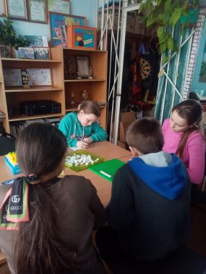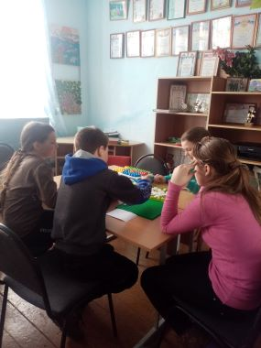
20.10 в клубе «Космос» для жителей села провели лекторий «День Приморского края», приуроченный к 85-ой годовщине образования Приморского края. На мероприятии ведущая рассказала всем присутствующим об освоении Приморья, о страницах военной истории края, а также о действующих заповедниках, где пытаются сохранить редкие виды растений и животных.
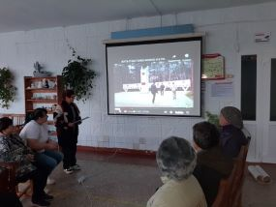
20.10 в клубе «Космос» была проведена дискуссия для молодёжи «Кого можно назвать другом». Участники мероприятия рассказали о своих друзьях; рассуждали о том, кого можно назвать другом, а кого товарищем и обменялись мнениями о том, что такое дружба.

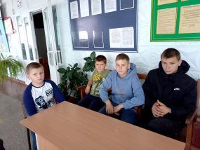
21.10 в клубе «Космос» состоялась познавательная программа для жителей села «Как не стать жертвой террористов». На мероприятии ведущая провела беседу о том, что такое терроризм и какие действия нужно предпринять, если оказался в заложниках у террористов.
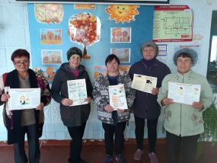
21.10 в клубе «Космос» для жителей села прошла акция «Осторожно! Терроризм», с раздачей информационных листовок «Мы против террора» по профилактике терроризма среди населения.
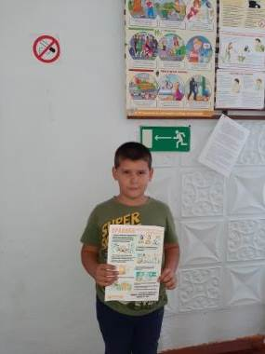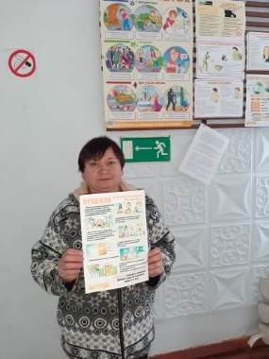
21.10 в клубе «Космос» для молодёжи провели танцевальную программу «Звукомания». Дискотечная музыка и яркие лучи световых приборов создавали отличное настроение.
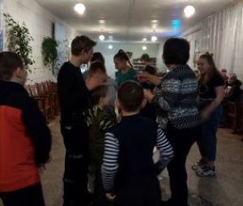

Отчет проделанной работе Лазовского клуба филиала МБУ ДК «Восток»

17.10 в фойе Лазовского клуба организована выставка детских рисунков и поделок «Осенний вернисаж». Все участники очень творчески подошли к выполнению задания, выполнив работы в различных техниках декоративно-прикладного искусства.
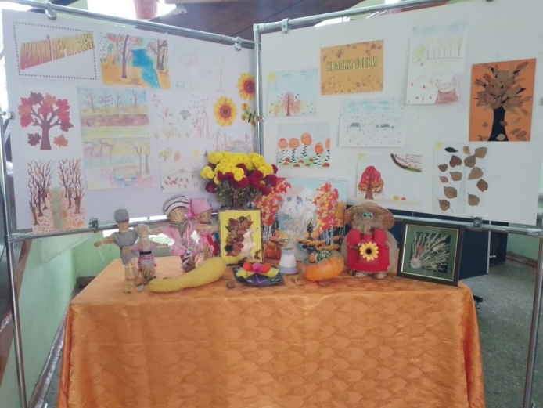
21.10 в Лазовском клубе проведена дискотека для детей «Разноцветная карусель». Маленькие участники программы танцевали под известные, современные треки, общались со сверстниками получая массу положительных впечатлений.
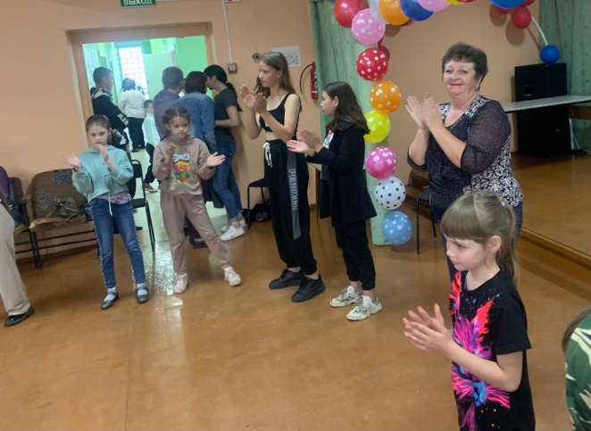
21.10 в Лазовском клубе проведена танцевальная программа для молодежи «Осенний бал». Участники программы веселыми, современными танцами встретили приход осени.
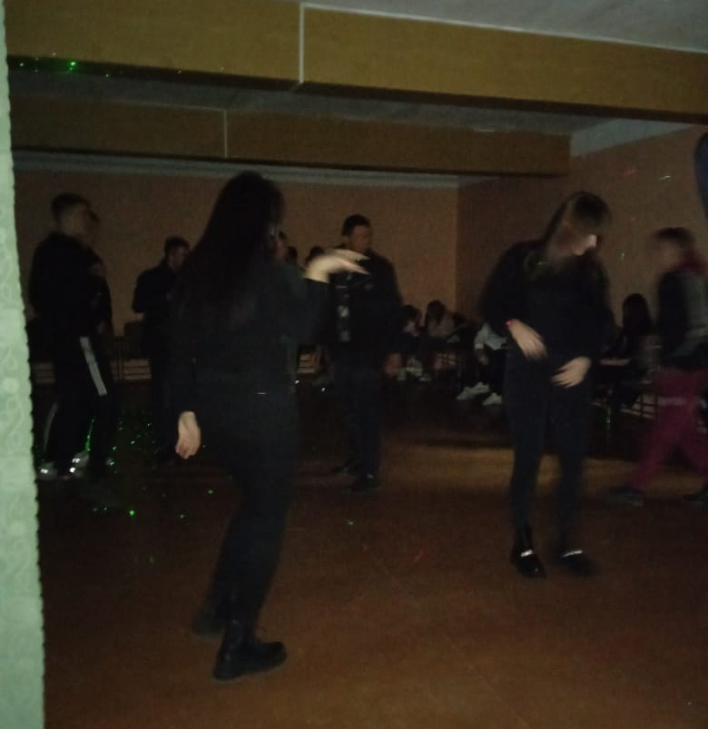

Отчет Дома культуры имени В. Сибирцева
16.10 в фойе Дома культуры имени В.Сибирцева в честь празднования Дня отца России, оформлены выставки детского рисунка «Я и мой папа» и «Портрет папы моего». Работы предоставили воспитанники старшей группы МБДОУ «ЦРР-детский сад №12».
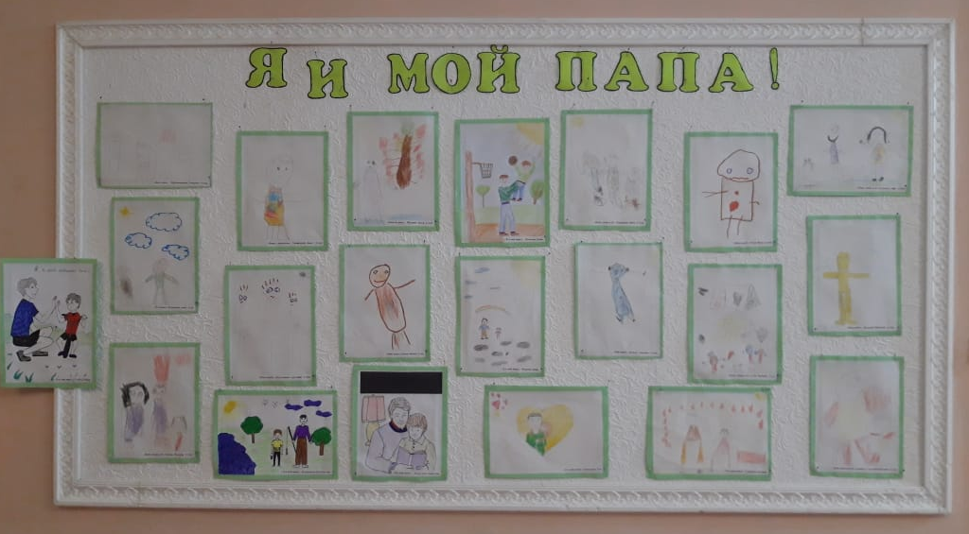
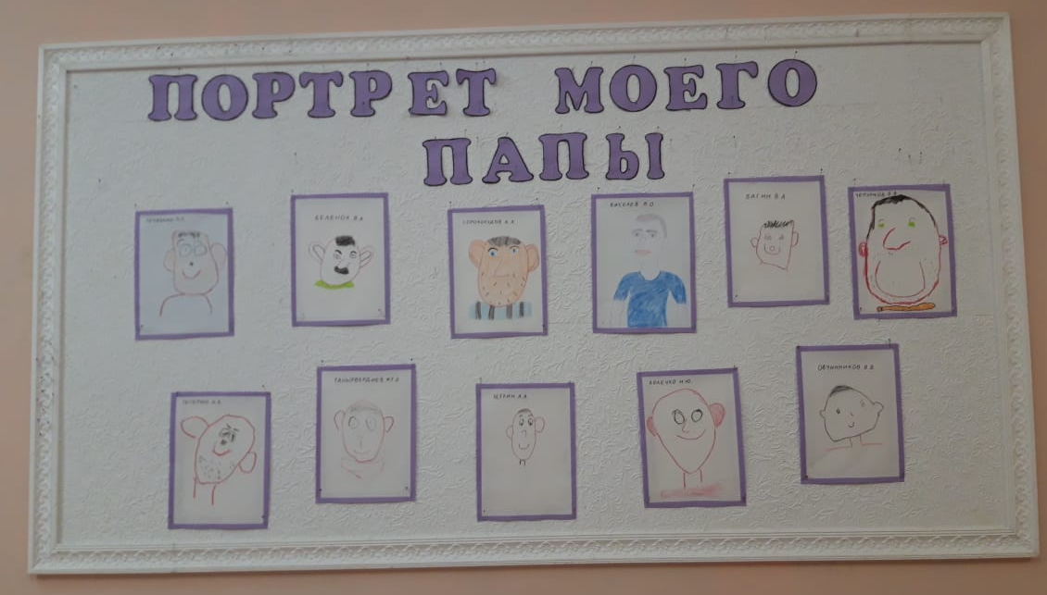
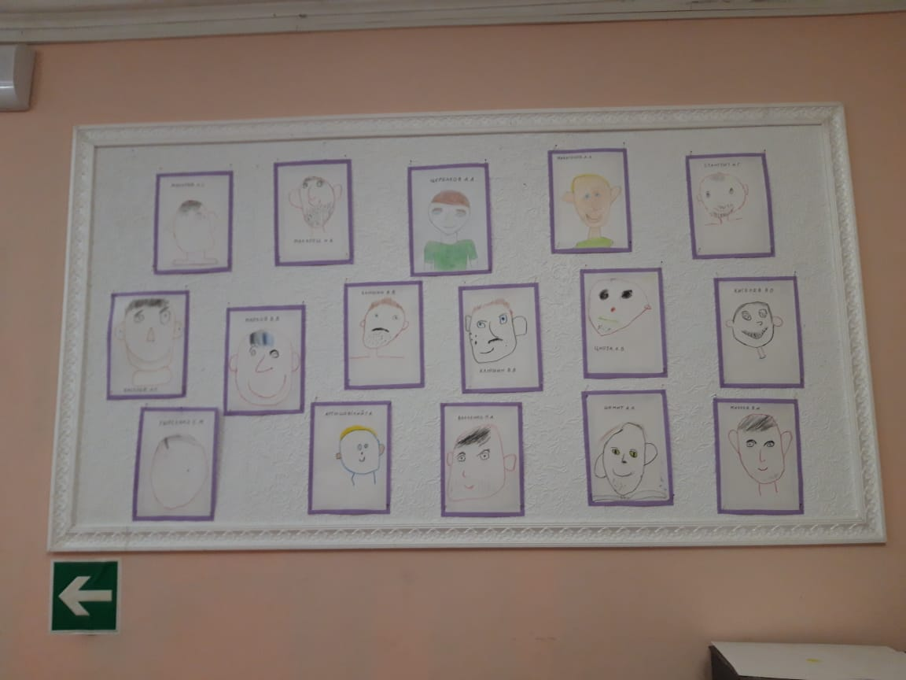
17.10 в Доме культуры прошел мастер-класс прикладного кружка «Волшебная мастерская», «Маленький топтыжка». Участники мероприятия сделали из капроновых сеточек, вот таких забавных ярких и весёлых медвежат.
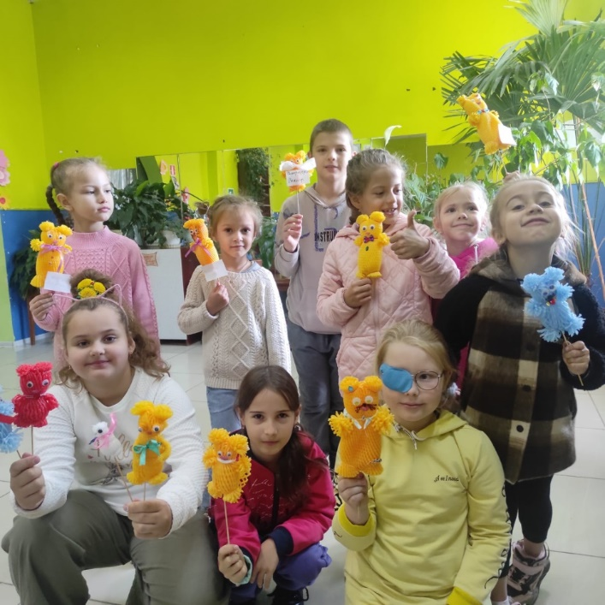
20.10 в Доме культуры имени В. Сибирцева, прошла познавательная программа «Путешествие по родному краю». Мероприятие приурочено ко 85-летнему юбилею образования Приморского края.
